Министерство просвещения Российской Федерации
Федеральное государственное бюджетное образовательное учреждение
высшего образования
«Чеченский государственный педагогический университет»
Гуманитарно-педагогический колледж ЧГПУ
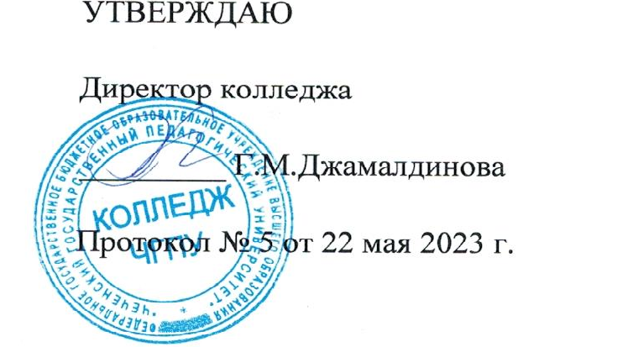

ФОНД ОЦЕНОЧНЫХ СРЕДСТВ
ПО ПРОГРАММАМ УЧЕБНОЙ ПРАКТИКИ

среднего профессионального образования по профессии 46.01.03 Делопроизводитель

Среднее профессиональное образование
(форма обучения очная)

Грозный -2023

Фонды оценочных средств разработаны в соответствии с требованиями федерального государственного образовательного стандарта среднего профессионального образования по программе подготовки специалистов среднего звена (ФГОС СПО) по профессии среднего профессионального образования (далее - СПО) 46.01.03 «Делопроизводитель»

ПАСПОРТ ФОНДА ОЦЕНОЧНЫХ СРЕДСТВ ПО УЧЕБНОЙ ПРАКТИКЕ

ПМ.01 Документационное обеспечение деятельности организации

№  п/п | Контролируемые разделы (темы) дисциплины | Код контролируемой компетенции (или ее  части) | Наименование оценочного средства
1. | Работа с поступающей корреспонденцией | ОК 1-7; ПК 1.1-1.2 | Устный опрос
2. | Документооборот | ОК 1-7; ПК 1.3-1.4 | Устный опрос
3. | Регистрация документов | ОК 1-7; ПК 1.1-1.6 | Устный опрос
4. | Работа со служебными документами | ОК 1-7; ПК 1.7 | Устный опрос

ПЕРЕЧЕНЬ ОЦЕНОЧНЫХ СРЕДСТВ

№  п/п | Наименование оценочного средства | Краткая характеристика оценочного средства | Представление оценочного средства в фонде
1. | Зачет | Итоговая форма оценки знаний | Вопросы к отчету

ТЕМАТИКА УЧЕБНЫХ ЗАНЯТИЙ

- Безопасные условия труда
- Организация рабочего места
- Знакомство с базовым программным обеспечением
- Прикладная программа «Текстовый редактор» (Microsoft Office);
- Техника письма
- Слепой десятипальцевый метод письма
- Оформление машинописной страницы
- Оформление текстового материала с заголовком, подзаголовком.
- Оформление сносок, примечаний, приложений, оснований к тексту
- Использованием в тексте общепринятых сокращений
- Составление и оформление документов
- Оформление кадровой документации
- Электронные таблицы - программа Ms Excel
- Создание презентаций в программе MS Power Point
- Создание публикаций в программе Microsoft Office Publisher

ТЕМАТИКА УЧЕБНОЙ ПРАКТИКИ

- Организация рабочего места делопроизводителя, поддержание рабочего места в соответствии с санитарно-гигиеническими требованиями
- Знакомство с программами для автоматизации делопроизводства (пакет Microsoft Office: текстовый процессор, система электронных таблиц, база данных, презентации и т.д.)
- Приемы редактирования текста. Установка ориентации и формата бумаги, полей.
- Приемы форматирования текста. Установка шрифта,
междустрочного и абзацного интервала.
- Оформление должностной инструкции
- Оформление приказа по о/д
- Оформление протоколов
- Оформление выписки из приказа по о/д и протоколов
- Оформление деловых писем
- Оформление акта
- Оформление справки, должностной и служебной записки
- Оформление штатного расписания
- Оформление структуры и штатной численности
- Оформление приказов по личному составу
- Оформление трудового договора

Критерии оценки:
  - оценка «зачтено» выставляется при условии, что студент дисциплинированно, добросовестно и на должном уровне овладел практическими навыками, предусмотренными программой практики; задание на практику выполнено в полном объеме; вся документация по практике аккуратно оформлена, ее содержание полноценно отражает объем информации и практических навыков, которые изучил и приобрел студент. У студента сформированы основы профессиональных компетенций.
  - оценка «не зачтено» - выставляется студенту, если он не выполнил программу практики, не овладел практическими навыками, представленная документация по практике не соответствует требованиям, предъявляемым в методических рекомендациях.

ПАСПОРТ ФОНДА ОЦЕНОЧНЫХ СРЕДСТВ ПО УЧЕБНОЙ ПРАКТИКЕ

ПМ.02 Документирование и организационная обработка документов

№  п/п | Контролируемые разделы (темы) дисциплины | Код контролируемой компетенции (или ее  части) | Наименование оценочного средства
1. | Оформление и ведение  личного дела сотрудника | ОК 1-7; ПК 2.1-2.5 | Устный опрос
2. | Технология формирования дел | ОК 1-7; ПК 2.1-2.5 | Устный опрос
3. | Технология формирования дел, содержащих конфиденциальные документы | ОК 1-7;  ПК 2.1-2.5 | Устный опрос
4. | Компьютерные технологии в формировании дел | ОК 1-7;  ПК 2.1-2.5 | Устный опрос
5. | Обеспечение сохранности  архивных документов | ПК 2.6 | Устный опрос

ТЕМАТИКА УЧЕБНЫХ ЗАНЯТИЙ
- Систематизация документов
- Группировка исполненных документов в соответствии с номенклатурой дел
- Формирование дел
- Последовательность расположения документов в деле
- Составление заголовков дел
- Оформление и ведение номенклатуры дел.
- Оценка значимости документов и сроков их хранения
- Экспертиза ценности документов
- Определение сроков хранения на основании перечня типовых документов
- Структура перечня типовых документов
- Оформление документов и дел к уничтожению

ТЕМАТИКА УЧЕБНОЙ ПРАКТИКИ
- Порядок передачи документов в архив
- Ведение учетных документов.
- Составление книги учета и поступления документов.
- Составление списка фондов, листа фондов, реестра описей.
- Оформление паспорта архива организации
- Порядок работы с конфиденциальными документами
- Формирование дел, содержащих конфиденциальные документы
- Составление описи дел
- Составление акта о выделении документов к уничтожению.
- Подготовка дел для длительного хранения
- Оформление обложки дела

Критерии оценки:
  - оценка «зачтено» выставляется при условии, что студент дисциплинированно, добросовестно и на должном уровне овладел практическими навыками, предусмотренными программой практики; задание на практику выполнено в полном объеме; вся документация по практике аккуратно оформлена, ее содержание полноценно отражает объем информации и практических навыков, которые изучил и приобрел студент. У студента сформированы основы профессиональных компетенций.
  - оценка «не зачтено» - выставляется студенту, если он не выполнил программу практики, не овладел практическими навыками, представленная документация по практике не соответствует требованиям, предъявляемым в методических рекомендациях.

